Dzwonki bezprzewodowe
Dzwonki bezprzewodowe to jedno z podstawowych elementów wyposażenia każdego domu. Nowe modele dzwonków nie wymagają stałego zasilania ani baterii.

Dlaczego warto zainwestować w wizjer i dzwonek bezprzewodowy?
Praktycznie każdym domu znajdziemy wyżej wymienione elementy jakimi są wizjer i dzwonek bezprzewodowy. Nawet ogrodzone budynki, które posiadają alarm i monitoring wyposażone są w ten asortyment. Nowoczesne wizjery z kamerami pozwalają zobaczyć kto stoi przed drzwiami i czy jest sam, czy może z towarzystwem. Mając na względzie własne bezpieczeństwo warto zainwestować w to urządzenie. Usprawnieniem jest również dzwonek bezprzewodowy, który bez problemu można zamontować przy bramce. Bezprzewodowe rozwiązanie pozwala na estetyczny montaż bez kabli, które mogą ulec zniszczeniu lub uszkodzeniu np. podczas złej pogody. Co ciekawe zasięg tego urządzenia może wynosić nawet do 150 metrów. Sprawia to, że nawet domy z dużym ogrodem mogą skorzystać z takiego dzwonka.

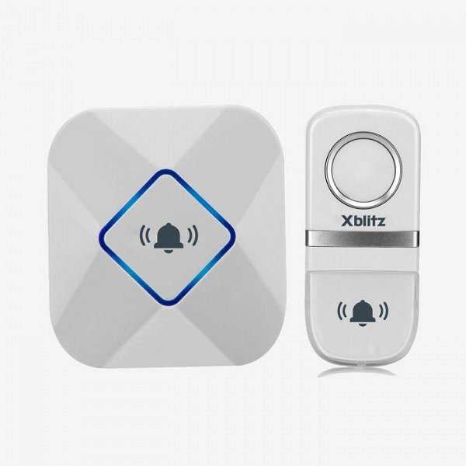
Zalety dzwonka bezprzewodowego
Najważniejsze zalety jakie posiadają dzwonki bezprzewodowe to odporność na zimno, ciepło oraz deszcz. Są to elementy wykonane z najwyższej jakości materiałów. Modele najnowszej generacji nie wymagają również żadnego stałego zasilania oraz baterii. Posiadają one technologie zamiany energii mechanicznej w elektryczną. Jeżeli szukasz takiego rozwiązania do swojego domu zobacz koniecznie ofertę sklepu elektronicznego Botland.

